***Консультация для родителей***

***«Поём песенки-потешки»***

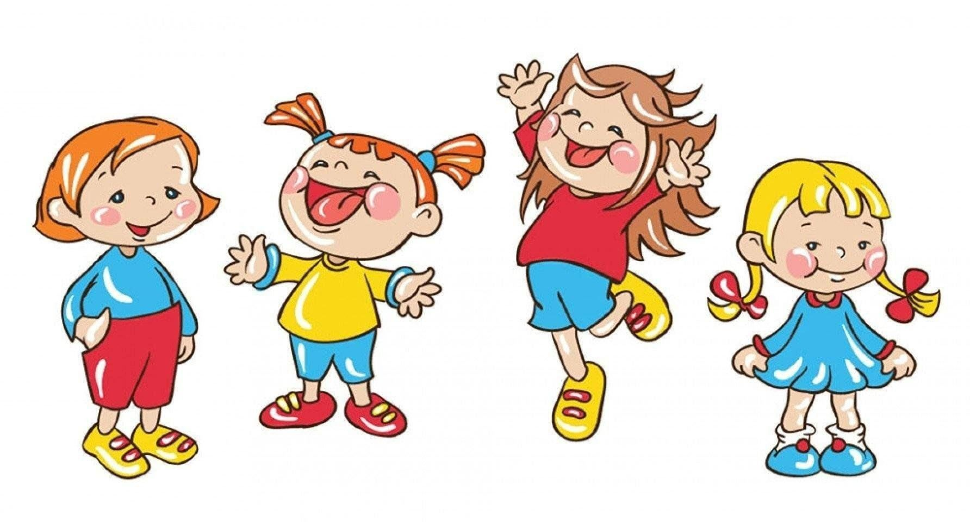

***Подготовила: Солохина Т.В.,***

***музыкальный руководитель***

***Поём песенки – потешки***

Важную роль в становлении личности ребенка, в развитии его творческих способностей, как известно, играет общение с взрослым. Уважаемые родители! Не жалейте на это ни времени, ни душевных сил. Как привить детям музыкальный вкус, как занять их, какую музыку слушать с детьми в прямом смысле с колыбели? Разумеется, в вашей фонотеке необходима музыка - народная, классическая, адресованная самым маленьким.

Важно, чтобы музыка вошла в жизнь ребёнка, стала неотъемлемой частью его существования, чтобы вызывала только положительные эмоции. Каждое общение с музыкальным произведением - полюбившимся, знакомым и новым - должно вызывать радостные чувства. Неоценимую помощь окажут вам русские народные потешки - песенки. Вы с успехом можете применять их в любых жизненных ситуациях: умывая ребёнка, причесывая, гуляя с ним, во время кормления, играя с ним. Песенок - потешек очень много. Напевая песенку, выполняйте вместе все движения, о которых идет речь в потешке.

***Для развития чувства ритма***

Большие ноги шли по дороге:

Топ, топ, топ, топ, топ, топ!

Маленькие ножки бежали по дорожке:

Топ, топ, топ, топ, топ,

Топ, топ, топ, топ, топ! *(можно отстукивать ритм кубиками или деревянными ложками)*

***

Ты, мороз-мороз-мороз,

Не показывай свой нос!

Уходи скорей домой,

Стужу уводи с собой.

А мы саночки возьмем,

Мы на улицу пойдем.

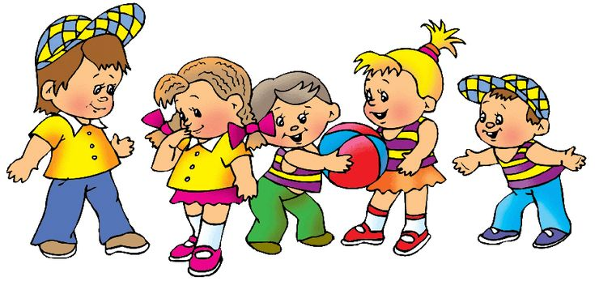

***Колыбельные песенки***

Баю, баюшки–баю,

Не ложися на краю.

Придёт серенький волчок

И ухватит за бочок.

И утащит во лесок,

Под ракитовый кусток!

Баю, баюшки-баю,

Под ракитовый кусток.

***

Баю, баю, баю-бай,

Спи мой мишка, засыпай.

Ты закрой, закрой глазок,

Ты поспи, поспи часок.

Баю, баю, баю-бай,

Спи мой мишка, засыпай.

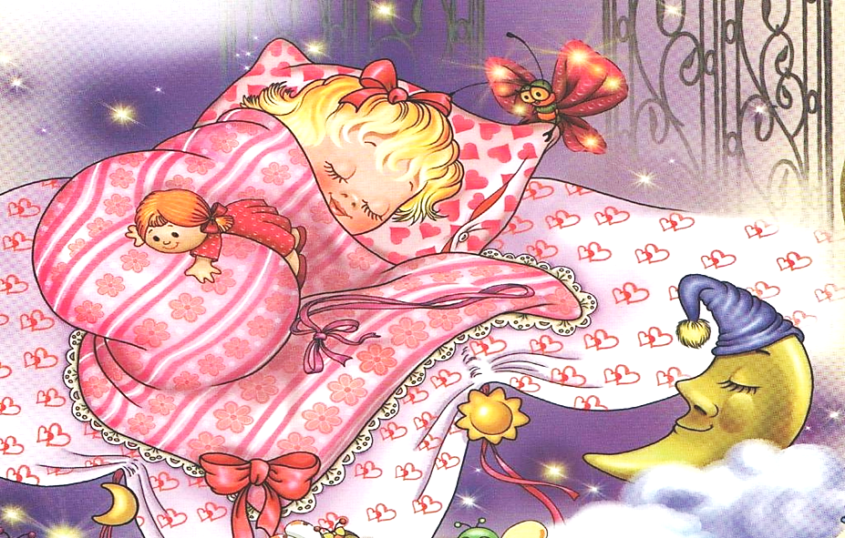

***Песенки-потешки для умывания***

Мою ручки, мою ножки,

Мою спинку моей крошке,

Крошка очень рассердилась:

«Я давно сама умылась».

***

Брызги из кадушки

На щёчки и на ушки,

Дождичек из лейки

На лобик и на шейку.

Ливень с теплой тучки

На маленькие ручки.

***

Мы проснулись-потянулись,

Маме нежно улыбнулись,

Сели на горшок с утра.

Умываться нам пора!

Волшебная водичка

На розовое личико,

Ручеек из сказки

На носик и на глазки,

Брызги из кадушки

На щечки и на ушки,

Дождичек из лейки

На лобик и на шейку.

Ливень с теплой тучки

На маленькие ручки.

Вот какой чистюля! (Девочка-чистюля!)

Целуй меня, мамуля!

***

Ёжик в бане вымыл ушки,

Шейку, кожицу на брюшке,

И спросил енота ёж:

«Ты мне спинку не потрёшь?»

***

Носик, носик!

Где ты, носик?

Ротик, ротик!

Где ты, ротик?

Щёчка, щёчка!

Где ты, щёчка?

Будет чистенькая Дочка.

***

Водичка, водичка,

Умой мое личико,

Чтобы глазки блестели,

Чтобы щечки краснели,

Чтоб смеялся роток,

Чтоб кусался зубок!

***

Шла купаться черепаха

И кусала всех от страха,

Кусь-кусь-кусь-кусь-кусь-кусь-кусь,

Я купаться не боюсь!

***

Буль, буль, буль, карасики.

Моемся мы в тазике.

Рядом лягушата,

Рыбки и утята.

***

Расти, коса, до пояса,

Не вырони ни волоса.

Расти, косынька, до пят –

Все волосоньки в ряд.

Расти, коса, не путайся –

Маму, дочка, слушайся.

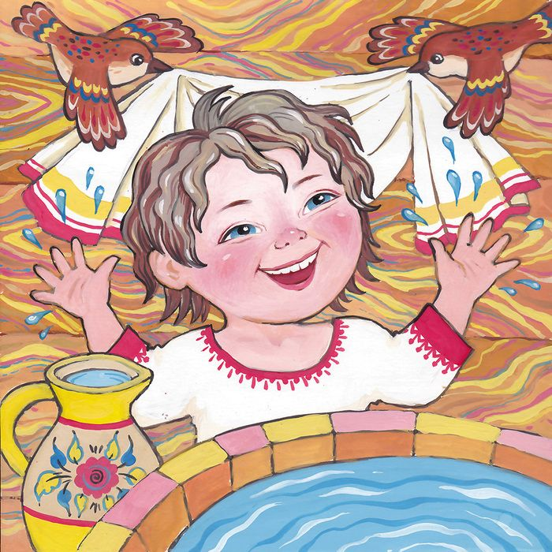

***Песенки-потешки для одевания***

Маша варежку надела:

-Ой, куда я пальчик дела?

Нету пальчика, пропал,

В свой домишко не попал.

Маша варежку сняла:

-Поглядите, я нашла!

Ищешь, ищешь — и найдешь.

Здравствуй, пальчик!

- Как живешь?

***

Тушки-тутушки,

Где твои ушки?

Ушки в шапке,

Не достанут лапки.

Раз, два, три, четыре, пять —

Собираемся гулять.

Завязала Катеньке

Шарфик полосатенький.

Наденем на ножки

Валенки-сапожки

И пойдем скорей гулять,

Прыгать, бегать и скакать.

